- Какому писателю принадлежат слова: «Я получил образование в библиотеке. Совершенно бесплатно»
- Сколько библиотек входит в состав библиотечной системы города?
- Как называется библиотека г. Усть-Илимска, которая в 2020 году отметит свой 50-летний юбилей?
- Как называется древнейшая форма книги?
- В каком году библиотеки г. Усть-Илимска объединились в библиотечную систему города?
- Какой русский писатель почти 30 лет работал библиотекарем в Публичной библиотеке?
- Кто был первым директором ЦБС г. Усть-Илимска?
- В какой стране были изданы первые печатные книги?
- Как называется собственный информационно - краеведческий портал Усть-Илимской ЦБС?
- Как зовут библиотекаря, занявшего в 2018 году 1 место в общероссийском конкурсе «Библиотекарь года»? В какой библиотеке он работает?
- В каком году Центральная городская библиотека им. Н.С. Клестова-Ангарского приобрела статус туристско-информационного центра?
- Как на Руси назывались комиксы?
- Как называется детская библиотека, расположенная в левобережной части города?
- Сколько центральных библиотек входит в состав ЦБС г. Усть-Илимска?
- Какая библиотека расположена на улице Карла Маркса?
- В каком году библиотеке – филиалу №2 присвоено имя почетного гражданина города Усть-Илимска, Юрия Федоровича Федотова?
- В какой библиотеке г. Усть-Илимска дети могут снимать мультфильмы?
- С каким писателем, прозаиком, философом 18 века связана экскурсионная деятельность библиотеки им. Юрия Федоровича Федотова?
- В какой библиотеке собран уникальный фонд грампластинок?
- Назовите книгу, создателями которой стали сотрудники библиотеки им. Ю.Ф.Федотова?
- Название самой дорогой книги в мире?
- Что появилось раньше: название детской библиотеки "Первоцвет" или название литературно-художественного альманаха «Первоцвет»? В каком году?
- В какой библиотеке г. Усть-Илимска есть Сенсорная комната?

- Разгадайте ребус и узнаете название одной из библиотек города.

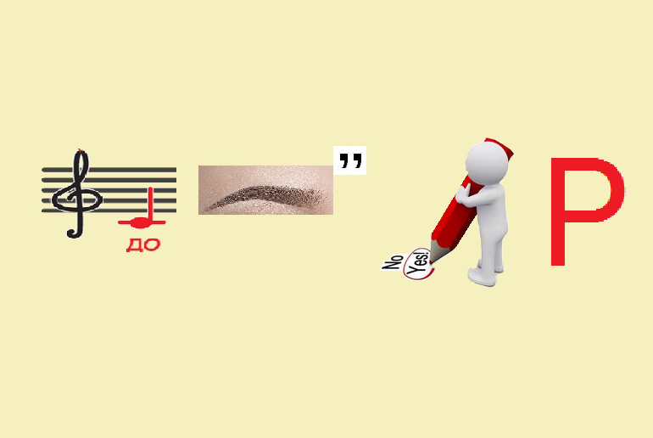

- Как называется кукольный театр книги в Центральной детской библиотеке "Первоцвет" ?
- В каком году библиотеки города Усть-Илимска впервые приняли участие во Всероссийской акции «Библионочь»?
- В каком микрорайоне города находится самое большое количество библиотек? Сколько и какие?
- Как называется клуб огородников в библиотеке «Добродар»?

- Как называется библиотека, которая возникла на базе нотно-музыкального отдела Центральной городской библиотеки?

- Как называют человека, который боится книг?
- Как называется молодежный центр при Центральной городской библиотеке им. Н.С. Клестова – Ангарского?

